臺南市國民教育輔導團藝術與人文輔導團
國小團105年度第二次團務會議紀錄
一、時間：105年03月24日(星期四) 14時00分
二、地點：裕文國小
三、主席：郭靜芳校長
四、出席：同出席簽到表
五、記錄：劉紫瑩
六、報告事項：
壹、討論分區諮詢流程:
一、討論第二次(4/7)分區諮詢流程:
- 靜芳校長說明備課重點10分鐘
- 提醒各校參加教師結合校本或在地特色、市特色、重要議題……等。
- 各組產生簡易教案，組員自己跑一次流程，同組員給予意見並修正教案。
- 提醒各組教案回去在課堂中實施(組員每人)，請大家將教學成果發表(作品、相片、影片……等) 。
二、討論第三次分區諮詢流程:
1.靜芳校長觀議課說明
2.組員每人分享課堂實施成果，每人精華5分鐘。
3.觀議課回饋
貳、討論縣(市)國民教育輔導團領域(議題)輔導小組績優團隊審查表分工內容(詳附件縣(市)國民教育輔導團領域(議題)輔導小組績優團隊審查表)
一、今年多兩項指標(詳附件:105年度國育輔導團績優團隊評選注意事項):辦理特色及成效評估，在成效方面應呈現學生能力提升、作品或數據……等。
二、為配合審查作業進行順利，輔導員宜分工來完成，分配如下:
1-1秋美 1-2薇玲.玲雅 2-1宇盛 2-2秀玲 2-3毓琪
3-1佳玲 3-2建安 3-3紫瑩 4-1靜芳 4-2春木
三、請大家（國中團與國小團）於將內容建置完成，於3/31作討論及修正。

七、提案討論：
八、討論結果：

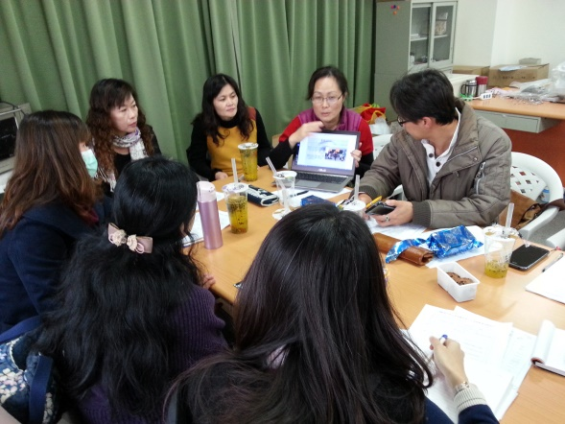 | 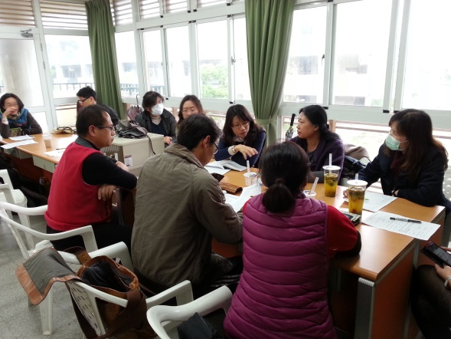
討論到校諮詢服務流程及上課內容 | 與國中團討論績優團隊文本撰寫方式及內容
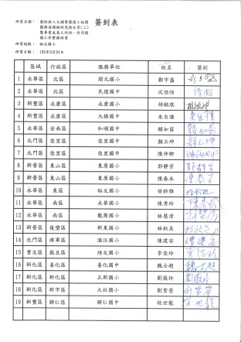 | 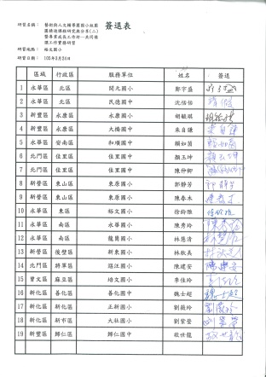
簽到表 | 簽退表

